广东工业大学本专科专业毕业综合实践的实施办法

毕业综合实践课程是指学生经过大学阶段的学习，在最后一个学期，在教师的指导下，学生自主进行的综合性学习活动。毕业综合实践的过程必须密切联系成人学生的生活和工作的实际体验，重点突出对大学期间所学知识的综合应用。综合实践活动超越了具有严密的知识体系和技能体系的学科界限，是一门强调以学生的经验、社会实际需要和社会问题为核心，以主题的形式对课程资源进行理解、融合的课程，旨在有效地培养成人学生具有专业的表达能力、对专业课程深刻的理解力、运用专业知识分析问题的能力和解决问题的能力。
毕业综合实践为10学分，时间为一个学期。可以单独完成亦可以团队合作完成。团队作业，必须每人完成一份工作报告，内容可以有关联，但不得雷同，其阶段性任务的设置：
第一阶段：拟题与选题，约二周。建议成人学生在教师的指导下，以现实生活或工作经历为背景，从专业的角度进行思考选题。可以是多门课程的综合理解，可以是运用多门课程的知识进行问题的研究与探讨。题目由学生自主选择，教师应该在专业的角度进行把关。题目一般是：关于（基于）XXXX公司（行业）XXXX问题的分析报告（解决方案的分析报告）
第二阶段：实践与记录。约四周。建议成人学生带着预设的题目进行实地专业地观察、学习并记录体验。此期间，学生应该以日记的方式记录所看所想，以备写作之用。期间有问题可咨询教师，题目更换须得到指导老师的认可。
第三阶段：形成思路，写毕业综合实践报告，时间约四周。撰写文章，其形式可以是工作总结，市场调查报告，研究小报告，设计图纸及说明等等。篇幅在8000字左右，要求专业性强，思路清晰，表达专业，写作规格符合要求。
期间师生约见的次数与交流的方式自定，但学生的成果形式，教师必须严格把关。成果形式必须电子存档。优秀作品建议纸质存档。
毕业综合实践与毕业设计和毕业论文比较，更强调专业各门课程知识点串接和应用，知识点的掌握与系统应用和解决问题的思路与方法应是毕业综合实践考核的重要方面。毕业综合实践的评分为优秀、良好、合格与不及格，优秀率不超过10%。其中，优秀、良好、合格、不及格的标准如下：
优秀：题目准确、合理，定位层次高。综合实践的工作量饱满。若是团队合作，其工作量必须均衡合理。书面材料理论或数据来源依据充分，方法规范，分析合理。书面材料覆盖专业知识点3个以上，工具方法3个以上，运用正确。报告内容完整，条理清晰。成果可行有针对性、合理性。
良好：题目比较准确、合理，定位层次较高。综合实践的工作量较合理。若是团队合作，其工作量较均衡。书面材料理论或数据来源依据较充分，方法较规范，分析比较合理。书面材料覆盖专业知识点2个以上，工具方法2个以上，运用正确。报告内容较完整，条理较清晰。
合格：题目欠准确，基本合理。综合实践的工作量一般。若是团队合作，其工作量不均衡。书面材料理论或数据来源依据较不清晰，方法欠规范，分析欠合理。书面材料覆盖专业知识点1个以上，工具方法1个以上，运用基本正确。报告内容欠完整，条理较欠清晰。
不及格：完全没与专业关联的写作材料。
毕业综合实践报告的基本结构：根据专业的具体特点，教师为培养学生规范的写作能力和技巧，须为学生把好毕业综合实践报告的架构，让学生掌握规范的表达方法。格式要求见附录。
▲以工商管理为例，其参考架构如下：
标题：关于（基于）XXXX 公司（行业）XXXX问题的分析报告
- 引子，对本人进行专业综合实践的单位进行简单的描述
- 从本专业的角度找出某企业某行业存在的问题
- 用本专业的知识点对存在问题进行分析
- 用本专业的知识点提出上述问题的解决方案（对策、措施）
- 对本专业与社会经济发展关联性的认识；
- 今后如何发挥专业知识，对社会经济发展作贡献。
▲理工类专业的构架
标题：基于XXXX工程问题解决方案的分析报告
- 工程问题的背景描述
- 毕业实践的工作目标与工作进程
- 问题分析与数据采集
- 解决方案的规划设计与实施
- 评价验证与实效分析
- 评价所学专业与工程的关联
- 谈谈专业的前景与应用
附录（图纸，照片，程序清单）
附录：
广东工业大学成人高等学历教育毕业生综合实践报告要求
1．综合实践报告的字数,每篇不少于8000字；
2．正文的字号设置为：
（1） 标题（实践报告的题目）：黑体三号加粗；居中；
（2）正文一级标题：宋体四号加粗；
（3）正文二级标题：宋体小四号加粗；
（4）其余汉字均为宋体小四号；
（5）正文中所有非汉字均为Times New Roman体；
（6）参考文献正文为五号宋体，行距为固定值20磅。
3．段落行距设置为“1.5倍行距”；
4. 封面模板见下页

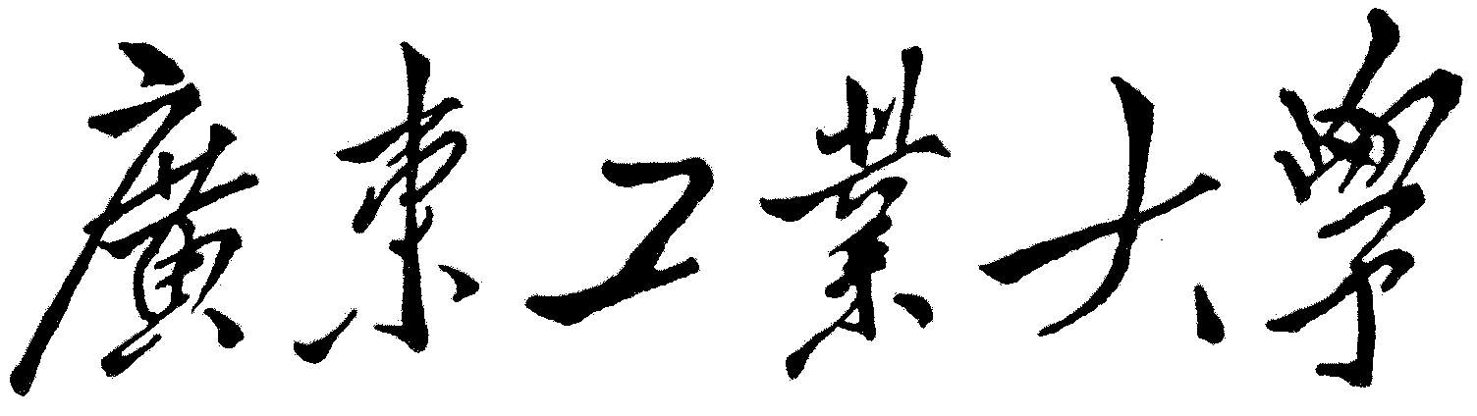
成人高等教育
毕业综合实践报告

题目________ __________

教 学 点
年 级
专 业
学 号
学生姓名
指导老师

评审日期___ 年 月 日 成绩______

评审教师(签名)_____ _ __

广东工业大学继续教育学院制

